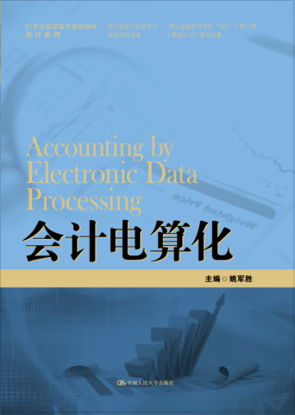
书名：会计电算化
书号：978-7-300-21494-8
著者： 姚军胜
责任编辑：汪华
成品：185*260 页数：141
装祯：平
出版时间：2015-09-01
定价：29.80
出版社：中国人民大学出版社

- 本书卖点
1.本书根据最新的会计从业资格考试大纲编写
2.采用“教、学、做”一体化的编写体系
3.本书第三章和第四章中融入了大量的同步视频讲解，读者可以用手机扫描相对应的二维码进行实时观看与下载
4.本书所附光盘中有大量的学习资源可能使用。

- 读者定位
普通高等院校学生、高职院校学生、成人高校学生、中等职业院校学生、考取会计从业资格证书的学员。

- 作者简介
姚军胜，男，副教授，经济学硕士，注册会计师、注册税务师、国际注册会计师，第七届国家教学成果二等奖获得者，浙江省第六届、第七届教学成果一等奖获得者，入选浙江省高校优秀青年教师资助计划，浙江省金融教育基金会金晖奖获得者，浙江金融职业学院优秀教师、学生最喜爱的青年教师、五星级教师。

- 内容简介
紧扣考试大纲，内容权威，辅导教材的内容与考试大纲规定完全一致，难易程度适中，便于考生学习应考；关注会计实务，强调从事会计工作所需的基本知识和基本技能，重视会计基础知识的介绍和业务处理能力的培养。

- 简要目录
第一章 会计电算化概述 1
第一节 会计电算化的概念及其特征 2
第二节 会计软件的配备方式及其功能模块 7
第三节 企业会计信息化工作规范 12

第二章 会计软件的运行环境 19
第一节 会计软件的硬件环境 20
第二节 会计软件的软件环境 25
第三节 会计软件的网络环境 28
第四节 会计软件的安全 32

第三章 会计软件的应用 41
第一节 会计软件的应用流程 43
第二节 系统级初始化 48
第三节 账务处理模块的应用 57
第四节 固定资产管理模块的应用 66
第五节 工资管理模块的应用 74
第六节 应收管理模块的应用 78
第七节 应付管理模块的应用 82
第八节 报表管理模块的应用 85

第四章 电子表格软件在会计中的应用 91
第一节 电子表格软件概述 93
第二节 数据的输入与编辑 109
第三节 公式与函数的应用 121
第四节 数据清单及其管理分析 133

- 上架建议
财经类图书、会计类、考试类

- 书摘
二、会计电算化的特征
（一）人机结合
在会计电算化方式下，会计人员填制电子会计凭证并审核后，执行“记账”功能，计算机将根据程序和指令在极短的时间内自动完成会计数据的分类、汇总、计算、传递及报告等工作。
（二）会计核算自动化、集中化
在会计电算化方式下，试算平衡、登记账簿等以往依靠人工完成的工作，都由计算机自动完成，大大减轻了会计人员的工作负担，提高了工作效率。计算机网络在会计电算化中的广泛应用，使得企业能将分散的数据统一汇总到会计软件中进行集中处理，既提高了数据汇总的速度，又增强了企业集中管控的能力。
（三）数据处理及时
准确利用计算机处理会计数据，可以在较短的时间内完成会计数据的分类、汇总、计算、传递和报告等工作，使会计处理流程更为简便，核算结果更为精确。此外，在会计电算化方式下，会计软件运用适当的处理程序和逻辑控制，能够避免在手工会计处理方式下出现的一些错误。
（四）内部控制多样化
在会计电算化方式下，与会计工作相关的内部控制制度也将发生明显的变化，内部控制由过去的纯粹人工控制发展成为人工与计算机相结合的控制形式。内部控制的内容更加丰富，范围更加广泛，要求更加严格，实施更加有效。

